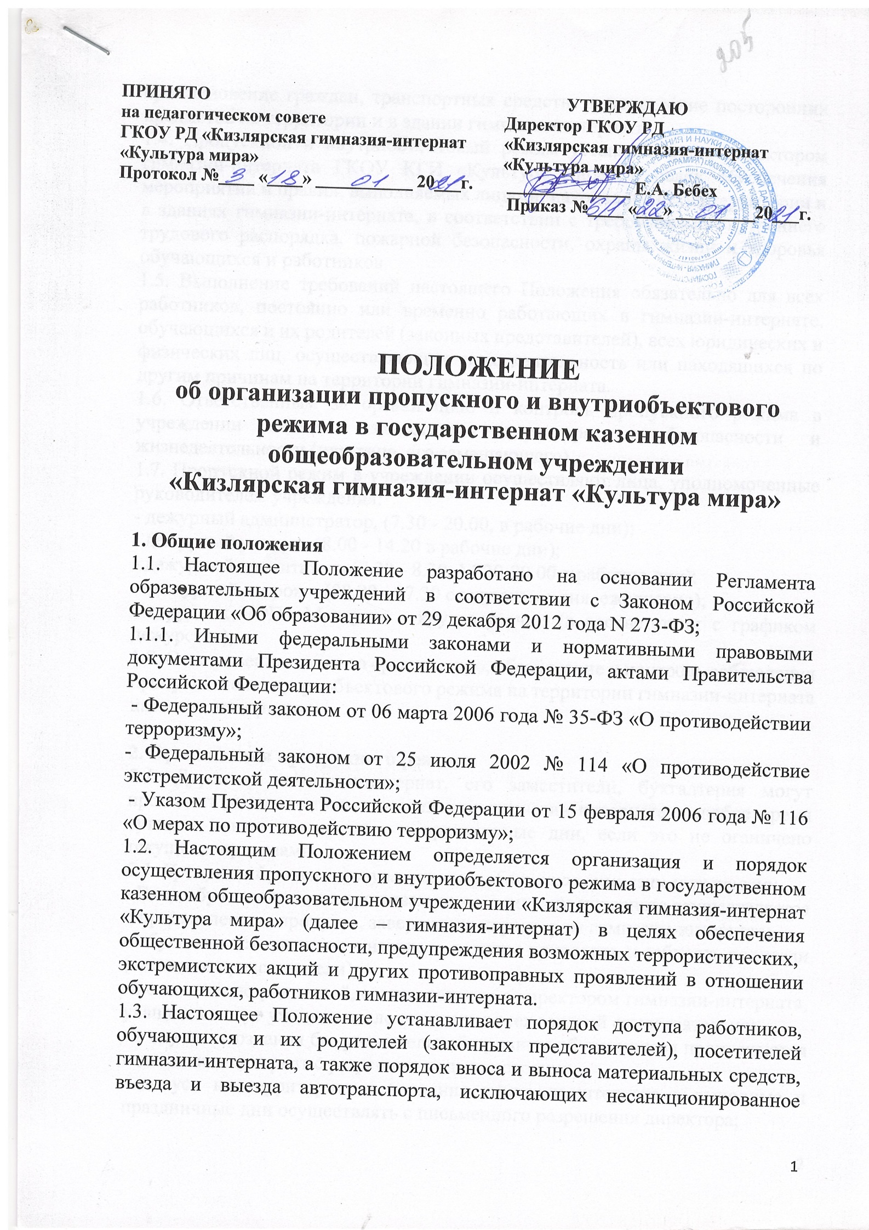

проникновение граждан, транспортных средств, и нахождение посторонних предметов на территории и в здании гимназии-интерната.
1.4. Пропускной и внутриобъектовый режим устанавливается директором гимназии-интерната ГКОУ КГИ «Культура мира» в целях обеспечения мероприятий и правил, выполняемых лицами, находящимися на территории и в зданиях гимназии-интерната, в соответствии с требованиями внутреннего трудового распорядка, пожарной безопасности, охраны жизни и здоровья обучающихся и работников.
1.5. Выполнение требований настоящего Положения обязательно для всех работников, постоянно или временно работающих в гимназии-интернате, обучающихся и их родителей (законных представителей), всех юридических и физических лиц, осуществляющих свою деятельность или находящихся по другим причинам на территории гимназии-интерната.
1.6. Ответственным за организацию и контроль пропускного режима в учреждении является заместитель директора по безопасности и жизнедеятельности (или лица, его замещающего).
1.7. Пропускной режим в учреждении осуществляют лица, уполномоченные руководителем учреждения:
- дежурный администратор, (7.30 - 20.00, в рабочие дни);
- дежурный учитель (8.00 - 14.20 в рабочие дни);
- дежурный воспитатель (7.30 - 8.30, 14.20-20.00 в рабочие дни);
- дежурный сторож - (08.00 - 07.30 следующего дня, ежедневно);
- струдник ЧОП «Мангуст» - круглосуточно (в соответствии с графиком дежурства);
1.8. Ответственные лица за организацию, обеспечение и контроль соблюдения
пропускного и внутриобъектового режима на территории гимназии-интерната назначаются приказом.

2. Организация пропускного режима.
2.1. Директор гимназии-интернат, его заместители, бухгалтерия могут проходить и находиться в помещении гимназии-интерната в любое время суток, а также в выходные и праздничные дни, если это не оганичено текущими приказами.
2.1. Пропускной режим для учащихся и работников гимназии-интерната:
- Вход обучающихся, не проживающих в гимназии-интернате осуществляется с предъявлением пропуска, заверенного директором гимназии-интерната;
- обучающихся гимназии-интерната должны приводить и забирать родители (законные представители);
- по заявлению родителей, согласованного с директором гимназии-интерната, учащиеся могут уходить после окончания всех занятий самостоятельно;
- в случае опоздания без уважительной причины обучающиеся пропускаются в гимназию-интернат с разрешения администрации;
- допуск на территорию и в здания гимназии-интерната в выходные и праздничные дни осуществлять с письменного разрешения директора;
- допуск на территорию и в здания гимназии-интерната лиц, производящих ремонтные или иные работы в зданиях и на территории осуществлять только после сверки удостоверений личности.
- вход на территорию гимназии-интерната осуществляется: через центральную калитку (с Циолковского).
2.2. Пропускной режим для родителей, обучающихся:
Паспорт приходящего ученика
гимназии - интерната
Фамилия –
ФОТО
Имя –
Отчество –
Класс –
Время прихода –
Время ухода –
Д/адрес –
Тел. родителей –
Директор –________Бебех Е.А.
- родительскому комитету вход на территорию гимназии-интерната разрешается при предьявлении пропуска, заверенному директором гимназии-интерната;

- для встречи с учителями, воспитателями, администрацией гимназии-интерната, родители обязаны записаться в соответствующем журнале у охранника, предъявив документ, удостоверяющий личность;
- родителям не разрешается проходить в гимназию-интернат с крупногабаритными сумками, в противном случае они оставляют их на вахте;
- родители, пришедшие встречать своих детей по окончании уроков или в субботу, ожидают их на проходной возле калитки;
- при проведении родительских собраний, праздничных мероприятий воспитатель, учитель встречает родителей в вестибюле учебного корпусов.
2.3. Пропускной режим для посторонних лиц:
- если охранник не предупрежден о приходе посторонних (случайных) лиц,
необходимо выяснить цель их прихода, проверить документы и доложить о них администрации гимназии-интерната, пропускать этих лиц только с разрешения администрации с регистрацией в журнале;
- запрещается торговля в стенах гимназии-интерната лицами, занимающимися
коммерческой деятельностью;
2.4. Контрольно-пропускной режим для лиц вышестоящих организаций,
проверяющих лиц и других посетителей гимназии-интерната:
- лица, не связанные с образовательным процессом, посещающие школу-интернат по служебной необходимости, пропускаются при предъявлении документа, удостоверяющего личность, по согласованию с директором гимназии-интерната или лицом его заменяющим, с записью в «Журнале учета посетителей»;
- должностные лица, прибывшие в гимназию-интернат с проверкой, пропускаются при предъявлении документа, удостоверяющего личность, с уведомлением администрации гимназии-интерната, о чем делается запись в «Журнале регистрации мероприятий по контролю деятельности гимназии-интерната;
- группы лиц, посещающих гимназию-интернат для проведения или участия в массовых мероприятиях, семинарах, конференциях, смотрах и т.п., допускаются в здания гимназии-интерната при предъявлении документов, удостоверяющих личность по спискам посетителей, заверенных подписью директора гимназии-интерната;
- в случае возникновения конфликтных ситуаций, связанных с допуском посетителей в здания гимназии-интерната, охранник сообщает директору гимназии-интерната или его заместителям;
2.5. Все сотрудники, обучающиеся и воспитанники гимназии-интерната обязаны неукоснительно соблюдать требования пропускного режима.
2.6. Обязанности работников образовательного процесса при осуществлении
пропускного режима:
Директор обязан:
- издавать приказы, инструкции необходимые для осуществления пропускного режима;
- для улучшения работы пропускного режима вносить изменения в Положение;
- определять порядок контроля и ответственных за организацию пропускного режима;
- осуществлять оперативный контроль за выполнением настоящего Положения, работой ответственных лиц.
Заместитель директора по АХЧ обязан:
- обеспечить рабочее состояние системы освещения;
- обеспечить свободный доступ к аварийным и запасным выходам;
- обеспечить исправное состояние дверей, замков, задвижек, ворот, калиток, фрамуг, и т.д.;
- обеспечить рабочее состояние системы аварийной подсветки указателей маршрутов эвакуации;
- осуществлять организацию и контроль за выполнением Положения всех работников образовательного процесса.
Сторож обязан:
- осуществлять обход территории и зданий в течение дежурства с целью выявления нарушений правил безопасности;
- при необходимости (взрывоопасных или подозрительных предметов и других возможных предпосылок к чрезвычайным ситуациям) принимать решения и руководить действиями для предотвращения чрезвычайных ситуаций (согласно инструкций пожарной безопасности, охране жизни и здоровья детей и т.д.);
- выявлять лиц, пытающихся в нарушение установленных правил проникнуть на территорию гимназии-интерната, совершить противоправные действия в отношении имущества и оборудования образовательного учреждения. В необходимых случаях с помощью средств связи подать сигнал правоохранительным органам, вызвать группу задержания вневедомственной охраны, используя тревожную кнопку;
- в выходные и праздничные дни допуск лиц в гимназию-интернат осуществлять только по письменному разрешению директора.
Охранники обязаны:
- осуществлять контроль за въездом и выездом автотранспорта на территорию;
- осуществлять обход территории в течение рабочего дня с целью выявления нарушений правил безопасности;
- при необходимости (взрывоопасных или подозрительных предметов и других возможных предпосылок к чрезвычайным ситуациям) принимать решения и руководить действиями для предотвращения чрезвычайных ситуаций (согласно инструкций по пожарной безопасности, охране жизни и здоровья детей и т.д.);
- выявлять лиц, пытающихся в нарушении установленных правил проникнуть на территорию учреждения, совершить противоправные действия в отношении детей, работников и посетителей, имущества образовательного учреждения.
Работники обязаны:
- осуществлять контроль за пришедшим людьми, на протяжении всего времени нахождения в зданиях и на территории гимназии-интерната. Должны проявлять бдительность при встрече в зданиях и на территории с посетителями (уточнять к кому пришли, цель визита, проводить до места назначения и передавать другому сотруднику);
- должны следить за основными и запасными выходами (должны быть всегда закрыты на запор).

3. Контрольно-пропускной режим для автотранспортных средств
3.1. Ворота для вьезда/выезда автотранспорта на территорию (с территории) гимназии-интерната открывает дежурный сотрудник ЧОП «МанГуст» только по согласованию директора гимназии-интерната.
3.2. Порядок вьезда-выезда автотранспорта на территорию гимназии-интерната устанавливается в соответствии с выполнением режимных моментов гимназии-интерната с разрешения директора гимназии-интерната, заместителя директора по безопасности.
3.3. Движение автотранспорта по территории осуществляется с соблюдением всех мер безопасности и правил дорожного движения, под контролем заместителя директора по безопасности).
3.4. Автомобили специального назначения (пожарная, аварийная, МЧС, скорая медицинская помощь, полиция) при пожарах, авариях, стихийных бедствиях, несчастных случаях и совершении преступления на территории учреждения беспрепятственно пропускаются на территорию. Автомобильный транспорт специального назначения не досматривается.
3.5. Парковка автомобильного транспорта на территории гимназии-интерната запрещена, кромеуказанного в п.3.2.
3.6. В выходные, праздничные дни и в ночное время суток допуск автотранспорта на территорию гимназии-интерната осуществляется с исьменного разрешения директора гимназии-интерната или лица, заменяющего его, с обязательным указанием фамилилии ответственного, времени нахождения автотранспорта на территории гимназии-интерната, цели нахождения.

5. Прядок и правила внутриобъектного режима:
5.1. В соответствии с правилами внутренного распорядка дня находиться на территории гимназии-интерната разрешено:
- учащимся гимназии-интерната с понедельника по пятницу круглосуточно;
- сотрудникам гимназии-интерната в соответствии с графиком работы, остальное время с разрешения директора гимназии-интерната;
5.2. Все помещения гимназии-интерната закрепляются за сотрудниками и в конце рабочего дня сдаются под охрану. Перед сдачей помещения в нем должны быть закрыты окна, форточки, отключены все электроприборы техническая аппаратура. После чего помещения закрываются на замок, при необходимости опечатываются.
5.3. Вскрытие помещенией производится ответственным лицом, в случае его отсутствия с разрешения директора гимназии-интерната, его заместителя по обеспечению безопасности с соответствующей записью в книге приема и сдачи помещений под охрану.
5.4. По окончании учебного процесса отрудник охраны осуществляет обход по следующему маршруту:
- учебный корпус;
- спальный корпус (пятница- воскресенье);
- внешний обход по периметру зданий с проверкой подвальных помещений (если таковы имеются);
- внешний обход по периметру ограждения территорий с ее осмотром.
В ходе осмотра попериметру проверяется закрытие дверей, закрытие окон, отсутствие утечки воды, отключени электроприборво, включение дежурного освещения. При обходе территории проверяется целостность ограждения, закрытие входных ворот и калитки, а также обращается внимание на постороние предметы, которые могут представлять опасность для жизни и здоровья детей. В случае обнаружения недостатков и невозможности их самостоятельно устранить, охранник обязан сообщить о них директору гимназии-интерната или его заместителю по безопасности и действовать по их указанию.
Обходы сотрудников охраны осуществляются по утвержденному графику или по указанию директора, его заместителя по безопасности, дежурного администратора. Результаты обходов заносятся в специальный журнал.

5. Работникам гимназии-интерната запрещается:
- нарушать настоящее Положение;
- нарушать инструкции по пожарной безопасности, электробезопасности, охране жизни и здоровья детей и т.д.;
- оставлять без присмотра обучающихся, имущество и оборудование учреждения;
- оставлять незакрытыми на запор двери, окна, фрамуги, калитки, ворота и т.д.;
- впускать на территорию и в здания неизвестных лиц и лиц, не участвующих в образовательном процессе;
- оставлять без сопровождения посетителей гимназии-интерната.

6. Работники гимназии-интерната несут ответственность за:
- невыполнение настоящего Положения;
- нарушение инструкций по пожарной безопасности, электробезопасности, безопасному пребыванию детей и взрослых;
- нарушение инструкции по охране жизни и здоровья обучающихся;
- допуск на территорию и в здания посторонних лиц;
- допуск на территорию и в здания лиц в нерабочее время, выходные и праздничные дни посторонних лиц;
- халатное отношение к имуществу гимназии-интерната.

7. Ведение документации при пропускном режиме:
- Данные о посетителях фиксируются в журнале регистрации посетителей;
- Журнал регистарции посетителей:

№ | дата, время прихода | время ухода | Ф.И.О. посетителя | цель посещения | к кому прибыл

Журнал регистрации посетителей заводится в начале учебного года (1 сентября) и ведется до начала нового учебного года (31 августа следующего года).
Журнал должен быть прошит, страницы пронумерованы. На первой странице журнала делается запись о дате его заведения.
Замена, изъятие страниц из журнала регистрации посетителей запрещены.

В случае нарушения правил Положения о пропускном и внутриобъектовом режиме виновные будут подвергнуты дисциплинарной и административной ответственности.

Заместитель директора по безопасности ______________ С.З. Акаев

